Лабораторная работа №14
Тема: Итоговая работа.

1. Схемы сети:
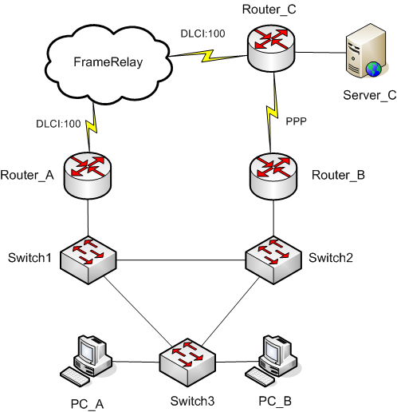

2. Настройте на коммутаторах работу протокола VTP. SW1 и SW2 VTP серверы, SW3 VTP клиент.
3. Создайте VLAN’ы A и B. PC_A и Router_A подключите к VLAN’у A, PC_B и Rouetr_B подключите к VLAN’у B.
4. Настройте STP протокол так, чтобы SW1 являлся ROOT коммутатором для VLAN A, а SW2 ROOT коммутатором для VLAN B. Выполните оптимизацию работ STP.
5. Для адресации хостов в сети выделена сеть класса C 192.168.1.0/24. Распределите доступное адресное пространство так, чтобы в сегменте С можно было адресовать 45 хостов, в сегменте А 25 хостов, а в сегменте В 15 хостов. Для WAN сегментов сети используйте подсети с минимальным необходимым количеством хостов.
6. Хосты в сегментах А и B получают адреса динамически с соответствующих маршрутизаторов. Адреса хостов в сегменте С назначаются статически.
7. На WAN соединении между Router_A и Router_B используется протокол PPP, скорость 128Кбит/c, аутентификация PAP, пароль CISCO.
8. На WAN соединении между Router_A и Router_B используется протокол FrameRelay. При настройке используйте логические интерфейсы типа point-to-point. Скорость доступа на последней миле 256Кбит/с.
9. Настройте работу динамического протокола маршрутизации EIGRP AS 10. Метрика должна вычисляться в соответствии с реальной пропускной способностью каналов. Все хосты в сети должны иметь возможность взаимодействия друг с другом.

